Resolução:
1)
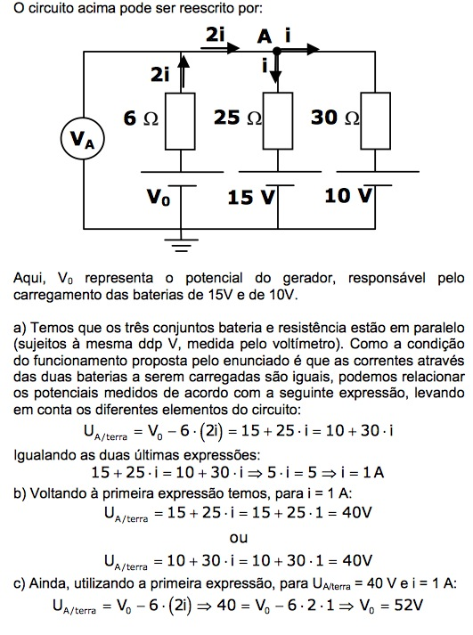
2)
Marcando os pontos podem notar que a partir do ponto A todos os caminhos levam ao mesmo ponto B, assim todos os resistores estão em paralelo. Por esse motivo podemos calcular a resistência equivalente da seguinte forma:
Primeiro vamos transformar os resistores iguais em um só. Os resistores de 400Ω dão origem a um resistor equivalente de 200Ω e os de 250Ω dão origem a um resistor equivalente de 125Ω.
Agora, com apenas dois resistores podemos utilizar da formula:
(R1xR2) / (R1+R2) => (125x200) / (125+200) = 25000 / 325 = 76,9Ω.

3)
Para resolver esse exercício basta lembrar da equação V = R x i.
Substituindo os valores temos:
12 = R x 20 => R = 12/20 => R =0,6Ω.
4)
Para resolver esse exercício vamos separar o circuito em duas malhas e adotar correntes fictícias. Utilizando o ponto a como referência adotaremos a seguintes correntes: i1 saindo do ponto a para direta, i2 chegando no ponto a por baixo e i3 chegando no ponto a pela esquerda. Com isso, temos que i1 = i2 + i3. Essas correntes servem apenas para definir o sinal dos resistores.
Agora adotando o sentido horário como sentido da corrente nas malhas da direita e da esquerda temos:
A partir de a: -10 +10i1 -10 +10i2 = 0 e -10i2 +10 + 10i3 - 60 = 0
-10 +10i1 – 10 + 10i2 = 0 => 10i1 + 10i2 = 20 => i1 + i2 = 2
-60 -10i2 + 10 + 10i3 = 0 => -10i2 + 10i3 = 50 => i3 - i2 = 5
Com:
i1 + i2 = 2, i1 = i2 + i3 e i3 – i2 = 5.
Podemos descobrir por substituição que i2 = -1, i1 = 3 e i3 = 4 .
O sinal negativo de i2 não importa para esse problema, ele só mostra que i2 ao invés de chegar em a por baixo ele sai de a.
Para descobrir a ddp entre a e b basta ir de a para b usando as correntes.
a -> b temos: -10x(i2) + 10 => 20 V
A ddp de a ->b = 20 V.
5)
Considerando os nós do circuito podemos simplifica-lo :
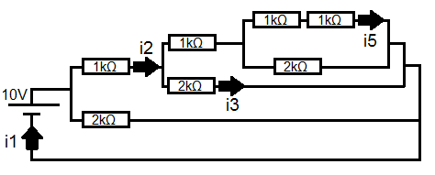

a) Calculando a partir da malha mais interna(onde passa i5) temos:
1kΩ + 1kΩ = 2kΩ
(2kΩ x 2kΩ) / (2kΩ + 2kΩ) = 1kΩ
Partindo para a próxima malha(onde passa i3) temos:
1kΩ + 1kΩ = 2kΩ
(2kΩ x 2kΩ) / (2kΩ + 2kΩ) = 1kΩ
Seguindo para a ultima malha(onde passa i2):
1kΩ + 1kΩ = 2kΩ
(2kΩ x 2kΩ) / (2kΩ + 2kΩ) = 1kΩ
Portando a resistência equivalente é de 1kΩ.

b) Sabendo que a resistência equivalente é de 1kΩ e a tensão da fonte de 10v temos:
i1 = 10v / 1kΩ = 10mA
Como a corrente se divide proporcionalmente em relação a resistência, temos:
i2 = i1 / 2 = 5mA
i3 = i2 / 2 = 2,5mA
i5 = 2,5mA / 2 = 1,25mA
Já a corrente i4 é igual a 0mA, pois no mesmo nó em que se encontra essa corrente temos um outro caminho em curto, portanto toda a corrente que passaria em i4 passa direto por esse curto.
6)
Sendo I a corrente circular na malha de cima e I’ a corrente que passa na malha de baixo, ambas no sentido anti-horário temos que:
28-27=21 –I’(x R+1)
-28 = (R+1)I’ - I
R+1 =2(R+1)I –(R+1)I’
-28 = -I + (R + 1)I’
Somando:
R-27 =(2R+1)I –
I= R-27/(2R+1)
Par E1 ser um receptor, I tem que ser positivo:
R-27/(2R+1) > 0
Temos que R>27Ω ou R<-0,5Ω portanto R>27Ω.

7)
C= Q/U => U= Q/C => U= (20µC)/(5µF) =(20.${10}^{-6}$C) / (5.${10}^{-6}$F) = 4V
W= Q.U / 2 = (20.${10}^{-6}$C).(4V) / 2 = 4.${10}^{-5}$J.

8)
a) Se o diodo fosse retirado do circuito, com r=2Ω
A corrente i = 20 / (2+1+2) = 4A
Va = Vb – 8 + 20 -2i’
Portanto, Va = Vb +4V, como Va > Vb, não passa corrente pelo diodo, logo i = i’
i = 4A.
b) Se o diodo fosse retirado do circuito, com r = 0
A corrente i = 20 / (2+1) = 6,66A
Va = Vb – 8 + 20 -2io’
Portanto, Vb = Va +1,33V, como Vb > Va, o diodo se comporta como uma chave fechada.
io = 8V / 1 Ω = 8A.
c) Na condição dada: Va = Vb -8 +20 -2i’ e Va –Vb = 8 + 20 – 2i = 0
Logo, i = 12 / 2 = 6A
Como Va = Vb, a malha que contém R fica:
i = 8 / (1 + R) = 6A
Portanto, R = (8 / 6) – 1 = 0,33 Ω.

9)

C= coluna 2: C= 2
C= coluna 2: C=1/2 + 1/3 =
C= coluna 3: C=1/2 + 1/4 =
C= coluna 4: C=2
Ceq= 2 +3/4 +5/6 +2 = 67/12= 9/4 μF
Henrique Veneziano Guisasola nºUSP: 8988358
Maurício Seiji Kamon Imaeda 9016974
Gabriel Stefano D'Amaro 9052418

